

PGD – Programa de Gestión Documental

Alfredo Acosta Zapata
Ministro de Igualdad y Equidad

Lida Magali Rodríguez Gutiérrez
Secretaria General

Coordinación:

Diana Patricia Montenegro Beltrán
Subdirectora Administrativa y Financiera

Angela Paola Aguilar Wilches
Coordinadora del Grupo de Gestión Documental

Estructuración visual del documento realizada por:

Mary Sol Novoa Rodríguez- Contratista Grupo de Gestión Documental
Angela Paola Aguilar Wilches – Coordinadora del Grupo de Gestión Documental

Fecha de Aprobación Versión 0.2: 28 de enero de 2026. I Sesión Comité Institucional de Gestión y Desempeño

TABLA DE CONTENIDO

INTRODUCCIÓN 5
1. ELEMENTOS ESTRATÉGICOS 6
1.1. Misión 6
1.2. Visión 6
1.3. Objetivos Estratégicos 6
1.4. Estructura Organizacional 7
1.5. Sistema Integrado de Gestión 8
1.6. Mapa de Procesos 8
2. GENERALIDADES DEL PROGRAMA 9
2.1. Objetivo General del Programa de Gestión Documental 9
2.2. Objetivos Específicos 9
2.3. Alcance 9
2.4. Estrategias 10
2.5. Recursos 10
2.5.1 Normativos 10
2.5.2 Económicos 11
2.5.3 Administrativos 11
2.5.4. Tecnológicos 12
2.5.5. Gestión del Cambio 12
3. LINEAMIENTOS PARA LA GESTIÓN DOCUMENTAL 13
4. ARMONIZACIÓN CON LOS PLANES Y SISTEMA DE GESTIÓN DE LA ENTIDAD. 19
5. CRONOGRAMA DE ACTIVIDADES 20

LISTA DE TABLAS
Tabla 1 Cronograma de actividades 20

LISTA DE ILUSTRACIONES
Ilustración 1 Organigrama 7
Ilustracion 2 Mapa de Procesos…………………………………………………………………………..8

INTRODUCCIÓN

El Programa de Gestión Documental - PGD del Ministerio de Igualdad y Equidad, es una herramienta técnica normativa y estratégica debido a que contribuye a la normalización de las operaciones archivísticas de la entidad relacionadas con planeación, producción, gestión y trámite, organización, transferencias, disposición de documentos, preservación a largo plazo y valoración. Lo anterior en el marco del mejoramiento continuo de la eficiencia administrativa institucional en concordancia con la Ley 594 de 2000 “Ley General de Archivos”, y el Acuerdo 001 de 2024 del Archivo General de la Nación

El documento articula los principios archivísticos con la misión institucional del Ministerio, permitiendo que la información generada, recibida y custodiada por la entidad en el ejercicio de sus funciones, sea administrada de manera eficiente, oportuna, segura y transparente. De esta forma se garantiza el cumplimiento del ciclo de vida documental – producción, recepción, distribución, trámite, organización, consulta, conservación y disposición final, bajo estándares que aseguren la autenticidad, integridad disponibilidad confidencialidad y preservación a largo plazo de los documentos.

Con la implementación de este programa, el Ministerio reafirma su compromiso con una gestión documental responsable, eficiente y ajustada al marco normativo vigente, como soporte esencial para la consolidación de un estado más transparente, accesible y efectivo al servicio de la ciudadanía.

ELEMENTOS ESTRATÉGICOS

  - Misión

El Ministerio de Igualdad y Equidad tiene como misión, formular, implementar, coordinar y evaluar políticas, planes, programas y proyectos para avanzar en la garantía del derecho a la igualdad y la equidad para todas las personas, especialmente de los sujetos de especial protección constitucional, con enfoque de derechos, de género, diferencial, étnico -antirracista, interseccional y territorial.

  - Visión

El Ministerio de Igualdad y Equidad en servicio al Pueblo, se enraíza en la historia de Colombia como un hito permanente en la garantía de derechos que, de manera constante y concreta, cambia la realidad material de los sectores sociales, poblaciones, Pueblos y territorios históricamente excluidos, construyendo una sociedad donde la igualdad y la equidad son una realidad tangible, y donde cada persona, comunidad y Pueblo pueda vivir plenamente y en dignidad.

  - Objetivos Estratégicos

Objetivo Estratégico 1:

Garantizar el derecho a la igualdad y equidad para toda la población colombiana, especialmente para las mujeres en todas sus diversidades, mujeres cabeza de familia, la población LGBTIQ+, los Pueblos afrodescendientes, negros, raizales, palenqueros, indígenas y Rrom; campesinos y campesinas, jóvenes, población en pobreza, personas con discapacidad, personas que habitan las calles, personas mayores, población migrante y población en territorios excluidos.

Objetivo estratégico 2:

Erradicar las desigualdades e inequidades territoriales mediante la de los derechos, para vivir dignamente. Plan Estratégico Institucional.

Objetivo operacional:

Este objetivo se plantea como un medio para cumplir los objetivos estratégicos a través de la gestión institucional que respalda a las áreas misionales del Ministerio. En este sentido, busca fortalecer los procesos de gestión institucional externos e internos atendiendo los compromisos misionales del Ministerio de acuerdo con los principios de una organización orientada a resultados, los enfoques de la entidad y la atención oportuna y pertinente a los sujetos de especial protección constitucional.

  - Estructura Organizacional

DECRETO 1075 DE 2023 (Junio 29), Por el cual se adopta la estructura del Ministerio de Igualdad y Equidad y se dictan otras disposiciones.
Ilustración 1 Organigrama
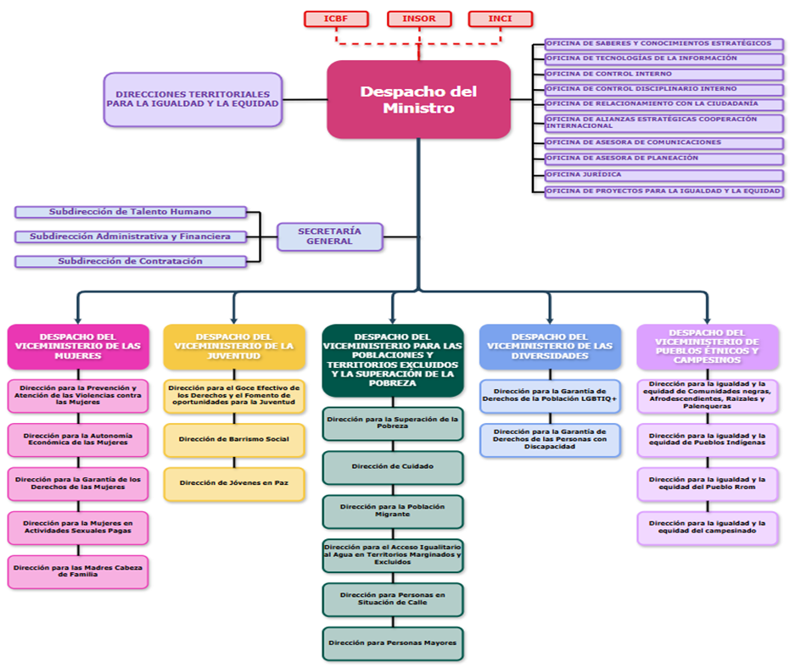
Fuente: www.minigualdadyequidad.gov.co

  - Sistema Integrado de Gestión

El Sistema Integrado de Gestión (SIG) del Ministerio de Igualdad y Equidad, adoptado mediante la Ley 2281 de 2023, es un conjunto de herramientas y procesos que buscan garantizar la formulación, implementación y evaluación de políticas públicas orientadas a reducir las desigualdades y promover la equidad en Colombia. Este sistema se integra con el Modelo Integrado de Planeación y Gestión (MIPG) y está diseñado para mejorar la gestión documental y la eficiencia de las operaciones del Ministerio.

  - Mapa de Procesos

Para dinamizar la estructura funcional del Ministerio cuenta con el mapa de procesos (Ver Ilustración 2) identificando los estratégicos, misionales, de apoyo y evaluación que permiten operativizar de manera integral la intervención del Instituto para atender en materia de participación ciudadana a los grupos de valor y partes interesadas.

Ilustración 2 Mapa de procesos
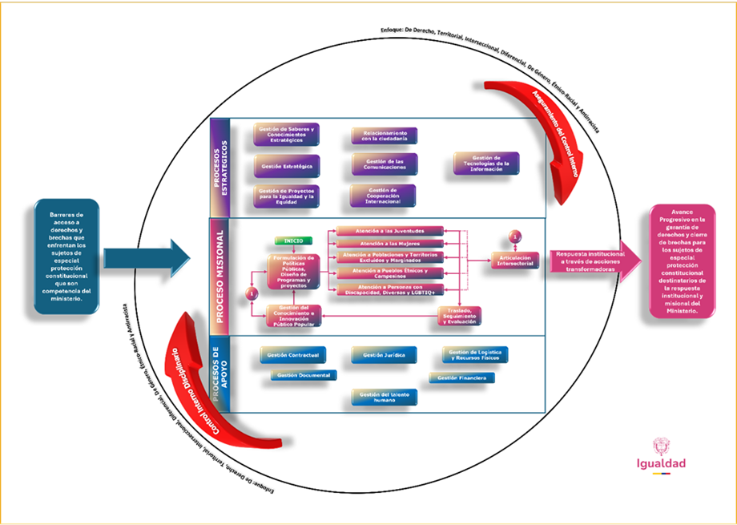
Fuente: www.minigualdadyequidad.gov.co

GENERALIDADES DEL PROGRAMA

  - Objetivo General del Programa de Gestión Documental

Definir las directrices y lineamientos necesarios para el desarrollo sistemático de los procedimientos archivísticos encaminados al procesamiento, manejo, organización y preservación de la documentación producida y recibida por el Ministerio de Igualdad y Equidad, desde su creación, hasta su disposición final, con el objeto de facilitar su utilización y conservación, y apoyando la modernización de la Gestión Documental y Archivos de la Entidad.

  - Objetivos Específicos

- Optimizar los procesos de producción, organización, consulta y conservación documental
- Implementar herramientas tecnológicas en el marco de la gestión documental, que permitan la digitalización, automatización y seguimiento de los documentos mejorando la eficiencia administrativa y sostenibilidad ambiental
- Fortalecer las competencias y capacidades del personal en gestión documental, mediante programas de capacitación y formación continuos.
- Desarrollar e implementar instrumentos archivísticos actualizados como Cuadro de Clasificación Documental, Tabla de Retención Documental para ordenar y controlar el ciclo vital del documento.

  - Alcance

El Programa de Gestión Documental PGD se aplicará a la administración de todos los documentos físicos y electrónicos de los archivos de gestión y el archivo central, también para todos los servidores públicos y contratistas del Ministerio de Igualdad y Equidad.

El alcance del programa incluye la gestión documental en todas sus fases, desde la creación y recepción de los documentos, su clasificación y organización, hasta su conservación temporal o permanente, así como la disposición final de aquellos documentos que hayan cumplido con los tiempos establecidos en la TRD.

El PGD también cubre el diseño, actualización, y la aplicación de los instrumentos archivísticos como el Cuadro de Clasificación Documental (CCD), la Tabla de Retención Documental (TRD), manuales y protocolos de gestión documental, que regulen las practicas internas; asegurando el cumplimiento de la normatividad vigente y los estándares de calidad.

Adicionalmente el PGD la capacitación permanente del personal, la promoción de la cultura archivística y la implementación de mecanismos de seguimiento y control para evaluar la efectividad de la gestión documental de la entidad.

  - Estrategias

Estrategias del programa de Gestión Documental del Ministerio de Igualdad y Equidad

- Procedimiento normativo y procedimental, actualizar y socializar los manuales, políticas, procedimientos e instrumentos archivísticos asegurando su alineación con la normatividad vigente y las necesidades del Ministerio.
- Implementación de tecnologías y herramientas para la gestión electrónica de la información
- Capacitación y desarrollo de competencias: diseñar e implementar programas de formación continua para el personal del Ministerio orientado a fortalecer competencias en Gestión Documental
- Mejora continua y evaluación permanente: establecer indicadores claros y mecanismos de seguimiento y evaluación que permitan medir el desempeño del programa
- Integración con la gestión institucional y planificación estratégica: articular el programa de gestión documental con los planes, programas y metas institucionales
- Optimización de ciclo vital del documento: implementar procesos eficientes para la producción, clasificación, conservación y disposición final del documento, apoyados en instrumentos archivísticos actualizados.

  - Recursos

La normatividad archivística establece que para el cumplimiento del programa se debe establecer una serie de requerimientos, tales como:

2.5.1 Normativos

El Ministerio, en cumplimiento de las directrices emanadas en materia archivística por parte del Archivo General de la Nación - AGN, y otras. Listamos algunas:

- Ley 594 de 2000, Ley General de Archivos: establece los principios y fundamentos que rige la función archivística en Colombia.
- Decreto 1080 de 1015, Decreto único reglamentario sector cultura: compila y reglamenta aspectos claves sobre la gestión de documentos y archivos en el sector público.
- Acuerdo 001 de 29 de febrero de 2024 - Archivo General de la Nación: establece lineamientos para la formulación, implementación y seguimiento del Programa de Gestión Documental.
- Ley 1712 de 2014, Ley de transparencia y del derecho al acceso a la información pública; exige a las entidades garantizar el acceso a la información pública, lo cual implica contar con un sistema de gestión documental eficiente.
- Ley 1581 de 2012 – protección de datos personales: establece disposiciones sobre el tratamiento de datos personales que deben ser tenidas en cuenta en los procesos de Gestión Documental, para garantizar la confidencialidad y el uso adecuado de la información.
- Decreto 1499 de 2017 – Modelo integrado de planeación y gestión (MIPG): incluye la gestión documental como parte de la dimensión de Gestión del Conocimiento y la innovación, integrada con el cumplimiento de metas institucionales y la mejora continua.
- Política de Gobierno Digital MInTIC: obliga a las entidades públicas adoptar procesos digitales para la gestión de la información y los documentos en el marco de la transformación digital del estado.

2.5.2 Económicos

Los recursos económicos para la ejecución del Programa de Gestión Documental a desarrollar por parte del Ministerio de Igualdad y Equidad, junto con sus actividades y metas provienen de recursos de este.

2.5.3 Administrativos

Para la elaboración del programa de gestión Documental, el Ministerio de Igualdad y Equidad, cuenta con el equipo interdisciplinario así:

Elaboración del PGD
- Comité Institucional de Gestión y Desempeño
- Oficina Asesora de Planeación
- Grupo Gestión Documental
- Oficina de Tecnologías de la Información
- Oficina Jurídica
- Funcionarios y Contratistas

Implementación del PGD
- Grupo de Gestión Documental
- Subdirección de Talento Humano
- Oficina Asesora de Planeación
- Oficina de Tecnologías de la Información
- Oficina Asesora de Comunicaciones

Seguimiento y actualización
- Oficina Asesora de Planeación
- Oficina de Control Interno
- Grupo Gestión Documental

Es así como el Comité Institucional de Gestión y Desempeño, instancia encargada de orientar, ejecutar y articular acciones y estrategias para la correcta implementación, operación, desarrollo, evaluación y seguimiento del Modelo Integrado de Planeación y Gestión MIPG.

2.5.4. Tecnológicos

Para la Gestión Documental la entidad cuenta con una herramienta para el manejo de las comunicaciones oficiales de la entidad.

- Apoyo

Sat- mesa de ayuda de kactus - Subdirección de talento Humano
Forms - Subdirección de talento Humano
Visio - Subdirección de talento Humano

- Misionales

Sisjopaz – Dirección de Jóvenes en Paz

2.5.5. Gestión del Cambio

Para la implementación del PGD, se tienen planteadas diversas estrategias de difusión, las cuales están focalizadas a disminuir la resistencia al cambio por parte de los funcionarios y contratistas de la entidad, estas son ejecutadas a partir del desarrollo del Plan Institucional de Capacitación PIC y comprende:

- Capacitación a funcionarios y contratistas en temáticas relacionadas con gestión de documentos y adopción de nuevas tecnologías a través de jornadas de inducción y reinducción.
- Difusión a través de la intranet institucional y correo electrónico de piezas comunicacionales

Las estrategias de gestión del cambio incentivan el mejoramiento en la adopción de los procesos archivísticos en las dependencias de la entidad, disminuyendo el consumo de papel, y generando estrategias para la optimización de los tiempos de respuesta a requerimientos de información por parte de las dependencias y la ciudadanía Las victorias tempranas obtenidas en relación con la generación de una cultura archivística en la entidad permiten evidenciar la mitigación de los riesgos del proceso de gestión documental, en relación con la pérdida de información.

LINEAMIENTOS PARA LA GESTIÓN DOCUMENTAL

Para el año 2026, el Ministerio de Igualdad y Equidad, habrá implementado de manera integral las mejores prácticas en la Gestión Documental, garantizando la preservación y la seguridad de la información producida y recibida, así como la aplicación de la normatividad archivística vigente y el cumplimiento de los procesos de gestión documental.

3.1 Planeación de la Gestión Documental:

La planeación documental en el Ministerio de Igualdad y Equidad, se lleva a cabo bajo las directrices de la Alta Dirección y lo establecido en el Modelo Integrado de Planeación y Gestión MIPG.
Lineamientos.

El Ministerio de Igualdad y Equidad desarrolla las actividades encaminadas a la planeación de la función archivística, los cuales se enfocan en la generación de documentos, en cumplimiento con el contexto administrativo, legal, funcional y técnico.

La creación de tipologías documentales es registrada en el Sistema Integrado de Gestión asociando los procesos, procedimientos y manual de elaboración de documentos. Todo documento que sea creado como parte de las funciones que desarrolla la entidad deberá ser clasificado dentro de una serie y/o subserie documental de acuerdo con lo establecido en la TRD.
Las operaciones archivísticas del Ministerio deben ser ejecutadas mediante los instrumentos archivísticos y de gestión de información, tales como: Programa de Gestión Documental PGD, Sistema Integrado de Conservación SIC, Plan Institucional de Archivos PINAR, Cuadros de Clasificación Documental, Tablas de Retención Documental TRD, Inventario de Activos de Información, Procesos, Procedimientos, Manuales e Instructivos.
Documentos Asociados
GD_P-PR-001 Planeación Documental
GD_P-PG-001 Programa de Gestión Documental
GD_A-PR-001 Organización de Archivos Físicos y Digitales
GD_A-PR-003 Disposición Final de Documentos
GE_A-PR-001 Gestión de Documentos del Sistema Integrado de Gestión SIG-MIPG
GD_C-PR-001 Radicación de Comunicaciones

3.2. Producción Documental

El proceso de producción documental comprende la generación de documentos de las instituciones en cumplimiento de sus funciones. (Acuerdo 027 de 2006 AGN). La producción documental comprende los aspectos de origen, creación y diseño de formatos y documentos, conforme al desarrollo de las funciones propias del Ministerio de Igualdad y Equidad.

Lineamientos

- La producción de tipologías documentales debe basarse en los lineamientos de imagen institucional, de acuerdo con el procedimiento Gestión de Documentos del Sistema Integrado de Gestión SIG -MIPG.
- Todos los documentos producidos, son registrados en el listado maestro de documentos de conformidad con lo establecido en el procedimiento control de documentos.
- Los documentos deben ser producidos única y exclusivamente en los formatos autorizados en el Sistema Integrado de Gestión del Ministerio.
- Los documentos físicos y electrónicos a producir, deben asociarse a los niveles descriptivos de unidad administrativa, oficina productora, serie, subserie, asunto, proceso, procedimiento y tipo documental, según lo establecido en las Tablas de Retención Documental TRD.

- La información puede contemplar el uso de soportes diferentes al papel, atendiendo los principios de la norma NTC 4436 de 1998.
- Los documentos producidos en soporte papel deben emplearse papeles y tintas de calidad que eviten su degradación temprana.
- El uso de papel reciclado aplica únicamente para los documentos de apoyo y aquellos cuya disposición final sea la eliminación y sus tiempos de retención sean cortos.
- Las comunicaciones de carácter oficial que produzca el Ministerio solo pueden ser firmadas por los funcionarios autorizados para tal fin.

Documentos Asociados

GD_A-PR-001 Organización de Archivos Físicos y Digitales
GE_A-PR-001 Gestión de Documentos del Sistema Integrado de Gestión SIG-MIPG
GD_C-PR-001 Radicación de Comunicaciones

3.3. Gestión y Trámite

Comprende los lineamientos y actividades necesarias para atender las solicitudes de los usuarios internos y externos en función del cumplimiento de la misión del Ministerio de Igualdad y Equidad. La gestión, trámite y control de documentos se realiza desde la producción del documento hasta su disposición final con base en los procesos establecidos en la Entidad, en cumplimiento del Acuerdo 001 de 2024 del Archivo General de la Nación.

La gestión y trámite está basada en las actividades necesarias para el registro, distribución, descripción, disponibilidad, recuperación, acceso, control y seguimiento a los trámites que surten los documentos generados en cumplimiento de las funciones del Ministerio.

Lineamientos

La gestión de las comunicaciones oficiales incluyendo recepción y envió, comprende los siguientes aspectos:
- Procedimiento Radicación de Comunicaciones
- Generación del consecutivo de radicaciones oficiales, no se podrán reservar números de radicación, ni habrá números repetidos, enmendados, corregidos o tachados
- El consecutivo de radicación se asigna en estricto orden de recepción de los documentos
- El usuario o peticionario que presente personalmente la correspondencia recibirá de inmediato su copia debidamente radicada
- Al comenzar cada año, se iniciará la radicación consecutiva a partir de uno, utilizando sistemas manuales, mecánicos o automatizados
- La correspondencia entrante, saliente e interna del Ministerio, es radicada y registrada en la ventanilla de correspondencia incluyendo metadatos de contexto, estructura y contenido a través de la herramienta de apoyo definido para tal fin.
- Se identifican los medios de recepción documental, tales como; mensajería, correo tradicional, correo electrónico, página web, redes sociales, entre otros
- Se debe garantizar la recuperación y consulta de los expedientes necesarios para atender los tramites solicitados.
- Control y trazabilidad de la atención a los trámites solicitados o recibidos, en cumplimiento a lo establecido en el artículo 76 de la Ley 1474 de 201
- El reparto de correspondencia es realizado electrónicamente a las instancias internas competentes para su gestión
- Las Peticiones, Quejas, Reclamos, Solicitudes y Denuncias son recepcionadas a través de la herramienta y enviados a la Oficina de relacionamiento al ciudadano para su correspondiente trámite.

Documentos Asociados

GD_C-PR-001 Radicación de Comunicaciones

3.4. Organización

Con el propósito de normalizar la organización de los archivos, el Ministerio cuenta con el procedimiento GD_A-PR-001 Organización de Archivos Físicos y Digitales, el cual permite que los documentos y expedientes generados, se organicen y controlen desde el momento de su creación, de acuerdo con la normatividad archivística vigente.

Lineamientos.

- La conformación de expedientes obedece a los principios de procedencia y orden original de los documentos, de conformidad con las series, subseries y tipologías documentales establecidas en las Tablas de Retención Documental TRD.
- Los documentos se ordenan al interior de los expedientes reflejando el trámite, respetando el principio de orden original en obediencia a los criterios técnicos establecidos en el procedimiento Organización de Archivos Físicos y Digitales del Ministerio.
- Se realizan actividades de ordenación documental empleando unidades de conservación (carpetas), almacenamiento (cajas X 200) y gancho plástico legajador, garantizando la disposición y conservación de los documentos en cada fase del archivo. En archivos Físicos.
- La descripción documental se realiza mediante el Formato Único de Inventario Documental
- Los documentos físicos y electrónicos deben ser clasificados conforme a las series y subseries definidas en el Cuadro de Clasificación Documental.

Documentos Asociados

GD_A-PR-001 Organización de Archivos Físicos y Digitales
GD_A-FO-001 Formato Único de Inventario Documental
GD_P-FO-001 Cuadro de Clasificación Documental – CCD

3.5. Transferencias

Las transferencias primarias del Ministerio obedecen al cronograma establecido por la Secretaria General, por medio del proceso de gestión documental. Este proceso se normalizará a través del procedimiento de transferencias primarias, en el cual se definen los lineamientos para la ejecución de las actividades encaminadas a generar transferencia de documentos, durante las diferentes fases de archivo (Gestión, Central e Histórico), verificando la correcta aplicación de las TRD.

Las transferencias secundarias obedecen al cumplimiento de la normativa archivística y se definen con la elaboración del programa de transferencias, el cual tiene como objetivo, establecer los lineamientos que definen que documentos han cumplido el tiempo de retención en el archivo central del Ministerio, por este motivo deben ser transferidos al Archivo General de la Nación, de conformidad con los tiempos establecidos en las Tablas de Retención Documental TRD. Por lo anterior la Entidad deberá elaborar las TRD, que permitan llevar a cabo los procedimientos de transferencias documentales secundarias.

Lineamientos
La disposición final de los documentos del Ministerio será eliminación, conservación total, medio tecnológico y selección, se tendrán en cuenta los siguientes aspectos:
- Aplicación de las TRD y TVD para la definición de la disposición final de los documentos según corresponda (Conservación Total, Eliminación, Medio Tecnológico o Selección)
- Los documentos que deben ser eliminados deberán cumplir con lo establecido en el procedimiento de eliminación de documentos.
- Los documentos que deben ser migrados a medio tecnológico serán objeto de la aplicación del procedimiento estipulado en la TRD y teniendo en cuenta la norma la NTC 5985
- Los documentos que deben ser seleccionados serán objeto de la aplicación del procedimiento estipulado en la TRD
- Los documentos de conservación total serán objeto de transferencias secundarias al Archivo General de la Nación, de conformidad con las normas técnicas ISAD G y NTC 4095

Documentos Asociados

GD_A-MN-001 Manual de Gestión de Archivos y Transferencias
GD_A-PR-003 Disposición Final de Documentos

3.6. Preservación a Largo Plazo

La preservación a largo plazo, se realiza a través de la ejecución de lo establecido en el manu al del sistema integrado de conservación, que define las acciones a realizar para garantizar la debida preservación de los documentos existentes en el acervo documental de la Entidad, independiente de su medio de producción, forma de registro y almacenamiento.

Lineamientos

- Garantizar la preservación de documentos pertenecientes al fondo documental en los archivos de gestión y el archivo central.
- Se debe elaborar e implementar el manual del sistema integrado de conservación SIC.
- Se deben establecer acciones periódicas para la limpieza, desinfección y saneamiento ambiental de unidades de almacenamiento y depósitos de archivo.
- Realizar el desarrollo de un plan de prevención de desastres para documentos de archivo.
- Administrar y controlar los repositorios digitales y soportes electrónicos.
- Ejecutar los programas establecidos en el Manu al del Sistema Integrado de Conservación SIC, componentes de conservación documental y preservación digital a largo plazo
- Disponer de espacios adecuados para almacenamiento y conservación de la documentación producida, independiente de su soporte.
- Todos los documentos electrónicos gestionados por el Ministerio deben contener metadatos de contexto, estructura y contenido, para su adecuada preservación y recuperación.

3.7. Valoración

El proceso de valoración documental permite determinar los valores primarios y secundarios de las series misionales, transversales y comunes del Ministerio. Se establecen los lineamientos para determinar los valores primarios y secundarios de los documentos, con el fin de definir su permanencia en las diferentes fases de archivo, así determinar su disposición final (Conservación Total, Eliminación, Medio Tecnológico o Selección).

Lineamientos

- Elaborar y aplicar la Tabla de Retención Documental
- Realizar revisión periódica de la producción documental a través de las series, subseries y tipos documentales del Ministerio, así como los tiempos de retención de las TRD.
Documentos Asociados

- Tablas de Retención Documental
- Formato de tabla de Retención Documental TRD, GD_A-FO-004 Tabla Retención Documental

ARMONIZACIÓN CON LOS PLANES Y SISTEMA DE GESTIÓN DE LA ENTIDAD.

En el Ministerio de Igualdad y Equidad se desarrolla e implementa el Programa de Gestión Documental PGD, el cual se establece dando cumplimiento a la normatividad archivística vigente, dispuesta por e l Archivo General de la Nación, se desarrolla de manera articulada con el Modelo Integrado de Planeación y Gestión MIPG.

Plan Estratégico Institucional PEI: El PGD contribuye al desarrollo de la planeación estratégica apoyando el objetivo de Fortalecer la capacidad institucional, potenciando el desarrollo del talento humano, promoviendo procesos de innovación en la gestión y el uso de nuevas tecnologías para dar respuesta eficiente, efectiva y Fortalecer la capacidad institucional, potenciando el desarrollo del talento humano, promoviendo procesos de innovación en la gestión y el uso de nuevas tecnologías para dar respuesta eficiente, efectiva y
Plan Anual de Adquisiciones: Gastos de funcionamiento, destinados a la contratación de personal profesional, así como materiales e insumos requeridos para llevar a cabo las operaciones archivísticas definidas desde el PGD y el PINAR
Modelo Integrado de Planeación y Gestión MIPG: Autodiagnóstico y plan de mejoramiento de gestión documental, realizados en el marco de la planeación estratégica de la entidad definida desde la articulación de las políticas de desarrollo institucional.
Plan de Acción Institucional: Se encuentra alineado con las actividades y metas
Plan Institucional de Archivos PINAR: Instrumento que permite identificar y gestionar por medio de planes, programas y proyectos, las diferentes necesidades que posee la entidad en materia de Gestión de Documental.

CRONOGRAMA DE ACTIVIDADES

CRONOGRAMA IMPLEMENTACIÓN PGD - Año 2026
Actividades | Trimestre
Actividades | I | II
Elaboración de la tabla de Retención Documental | X | X
Implementación del Software de Gestión Documental | X
Elaborar el Sistema Integrado de Conservación - SIC | X | X
Realizar Actividades de Capacitación y Asistencia Técnica | X | X
Elaborar y/o actualizar los documentos asociados al proceso de gestión documental en el Sistema de Gestión de Calidad | X | X
Realizar seguimiento a la implantación del Programa Institucional de Archivos PINAR | X | X
Atender las auditorias e informes de seguimiento de los procesos de gestión documental | X | X

Cuadro No 1 Cronograma de implementación

